Сергей Муханов

Твардовский вернулся в Москву

(Смоленская газета. 2013. 26 июня.
URL: http://www.smolgazeta.ru/culture/12846-tvardovskij-vernulsya-v-moskvu.html)

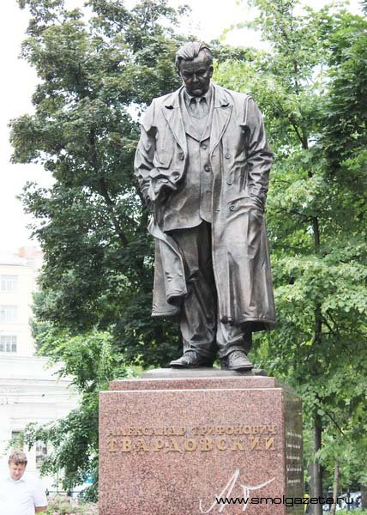

22 июня, в пасмурный московский полдень, упал палевый шёлк с монумента. Александр Трифонович Твардовский вернулся к главному месту своей работы — редакции журнала «Новый мир», на Страстной бульвар.

Чтобы объяснить, что такое Страстной бульвар в Москве, достаточно всего одного примера: здесь стоит опекушинский Пушкин. Рядом, на расстоянии одного квартала. Между Пушкиным и Твардовским — здание бывшего кинотеатра «Россия» и редакция «Нового мира». Два народных поэта, два редактора. Занятно, что оба памятника — и Пушкину, и Твардовскому — глядят вниз.
Не только Твардовский — наш, смоленский, но и памятник его в столице — тоже наш, отлитый в Катыни. Скульпторы — народный художник России Владимир Суровцев с сыном Данилой, проект заслуженного архитектора России Виктора Пасенко. Сооружён памятник при содействии Российского фонда мира при поддержке фонда искусства, науки и спорта предпринимателя и мецената Алишера Усманова при участии бюджета Москвы и фестиваля «Черешневый лес». Бронзовый Твардовский передан Российским фондом мира в дар городу Москве.

Первым предоставили слово писателю, фронтовику, лауреату премии правительства России за книгу о Твардовском Андрею ТУРКОВУ:

— Этот журнал создавался Твардовским в полном соответствии с тем, что было сказано в первых же строках «Василия Тёркина»:

А всего иного пуще
Не прожить наверняка —
Без чего? Без правды сущей,
Правды, прямо в душу бьющей,
Да была б она погуще,
Как бы ни была горька.

И она была горька. Девять лет была под запретом сатирическая поэма Тёркин на том свете», больше 15 лет лежала втуне поэма «По праву памяти». Твардовский был и душой, и совестью страны и народа. Какое счастье, что мы с вами сегодня открываем наконец-то возведённый памятник великому поэту и гражданину!

Министр культуры Владимир МЕДИНСКИЙ процитировал «Я убит подо Ржевом» и сделал упор на характере поэта:

— Твардовский был великим солдатом — он сражался всю свою жизнь. Сын мирных крестьян, он ушёл на Финскую войну, 22 июня 1941 года — на Великую Отечественную, а потом, после войны, воевал всю свою жизнь. Он сражался за память о солдатах, за публикацию правды о войне, за писателей. Он вёл эту войну всю свою жизнь, до последнего дня. Мне кажется, то, каким бойцом был Твардовский, должно вдохновлять всех нас!

Председатель Смоленского отделения Союза композиторов заслуженный деятель искусств РФ Николай ПИСАРЕНКО а капелла исполнил собственное сочинение на стихи Твардовского «На дне моей жизни, на самом донышке…» Это была премьера музыкального произведения.

Поэт, член Общественной палаты РФ, первый заместитель председателя правления Российского фонда мира Андрей ДЕМЕНТЬЕВ прилетел накануне вечером после нелёгкой операции. Но он не мог не прийти к Твардовскому:

— Наконец-то справедливость восторжествовала, и мы открыли памятник нашему великому поэту! Мне посчастливилось знать Александра Трифоновича со студенческих лет, когда он читал у нас лекции в Литературном институте, учил нас и вдохновлял. И позже я был с ним близко знаком. Не так часто мы виделись, но он для меня был как бог. Сами понимаете, что Твардовский — это Твардовский, и все мы, кто писал, пишет и будет писать, смотрим на него снизу вверх. Он был великим редактором великого журнала! Все мы, главные редакторы, на него равнялись, все у него учились — мужеству, честности, смелости, порядочности и доброте к своим коллегам. (декламирует:) «…За своё в ответе, Я об одном при жизни хлопочу: О том, что знаю лучше всех на свете, Сказать хочу. И так, как я хочу». И он сказал так, как он хотел! Несмотря на все трудности, сложности, преследования, он сказал своё великое слово, с которым будут жить вместе, рядом, всегда, во все века в нашей стране и не только в нашей!

Наталья СОЛЖЕНИЦЫНА:

— Здесь прозвучало, что мы сегодня отдаём долг поэту. Я тоже пришла сказать, что Александр Исаевич Солженицын и все мы в неоплатном долгу перед Александром Трифоновичем Твардовским! Сегодня невозможно представить¸ насколько невероятно трудно было опубликовать повесть «Один день Ивана Денисовича»! В это не верил никто, кроме самого Твардовского. И Солженицын потом говорил, что опубликование этой повести в 1962 году было подобно чуду против всех физических законов, как если бы камни сами подымались вверх. Надо сказать, что и помимо этого Александр Трифонович — явление совершенно уникальное в советской литературе. Он был не только всенародно любимым поэтом, который писал до последних дней, но он был гениальным, великим редактором и, что не менее важно, был великим гражданином! И он готов был очень многим жертвовать, очень многое отдать, будучи на самых высоких ступенях социальной лестницы. И в этом смысле он должен быть нам сегодня великим примером!

Вице-губернатор Смоленской области Николай КУЗНЕЦОВ:

— Мы, смоляне, с особым чувством сегодня присутствуем на открытии этого памятника! Имя Твардовского одинаково дорого и Москве, и Смоленщине. Мы отдаём дань памяти человеку, совершившему творческий и гражданский подвиг. Поражает размах творчества Александра Трифоновича, его общественная деятельность. Восхищает его поэтический язык, вызывает уважение его гражданская позиция! У нас в Смоленске в центре города стоит памятник Твардовскому и его литературному герою — Василию Тёркину. И к этому памятнику и в дни торжеств, и в обычные дни приходят люди, много людей. молодые пары, молодёжь, ветераны, чтобы соприкасаясь с этим именем, гордясь им, почувствовать себя с тем чтобы быть патриотом. Александр Трифонович своим способом, своими средствами рисовал наше будущее, звал в даль светлую. И пусть новым поколениям наших соотечественников видится за далью — даль: новая, победная, звонкая и счастливая!

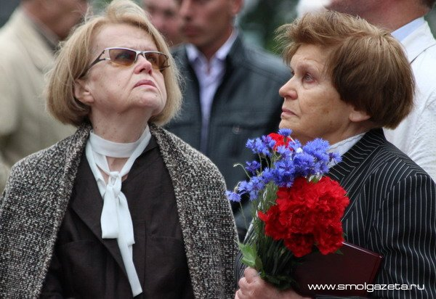
Дочери Твардовского на церемонии открытия памятника

Фото: Дмитрий ПРУДНИКОВ

